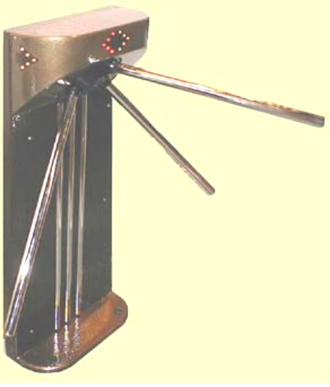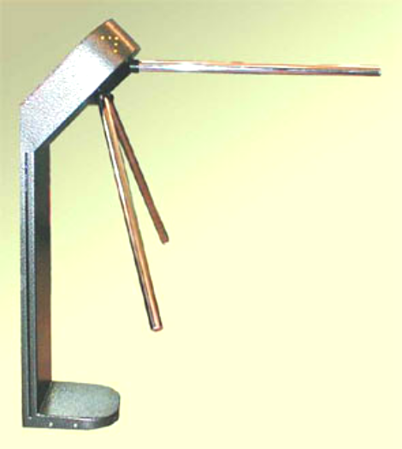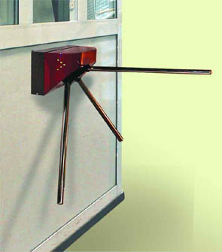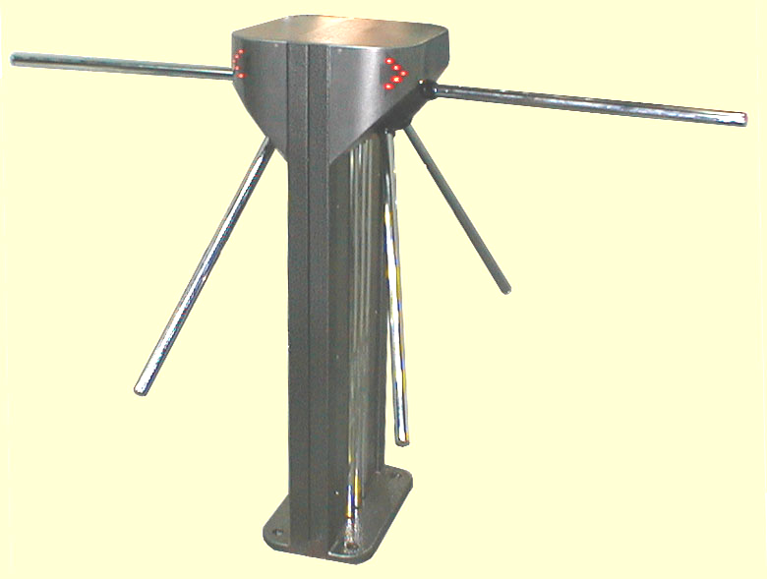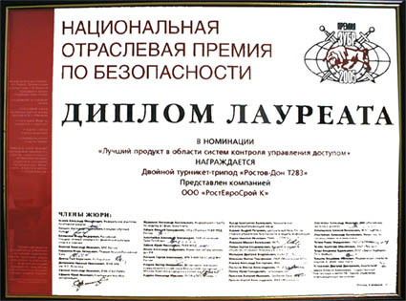
Двойной турникет-трипод «Ростов-Дон Т283» - лауреат национальной отраслевой премии по безопасности в номинации «Лучший продукт в
области систем контроля управления доступом»

ТУРНИКЕТ

ЭЛЕКТРОМЕХАНИЧЕСКИЙ

нормально закрытый « РОСТОВ-ДОН Т4»

ПАСПОРТ

РУКОВОДСТВО ПО ЭКСПЛУАТАЦИИ

POCC RU.AГ17.В15222
ТУ 4372-001-83349852-2011

Уважаемый покупатель!

Просим Вас внимательно изучить настоящее руководство.

1 НАЗНАЧЕНИЕ

Электромеханический турникет-трипод «Ростов-Дон Т4» предназначен для управления потоками людей в помещениях и проходных. Турникет Т4 – нормально закрытый, его фиксирующий (стопорящий) механизм разблокирует турникет при получении разрешения на проход.
Габаритные размеры турникета см. Приложение 1.
По условиям применения электромеханические турникет соответствует группе УХЛ 4.2 по ГОСТ 15150-69. Турникет предназначен для эксплуатации внутри помещения при температуре от +1°С до +40°С.
Турникет управляется с пульта дистанционного управления (ПДУ) и обеспечивает пропуск в любом из двух направлений как по одному человеку, так и группы людей. Кроме того, он может быть легко встроен в систему контроля и управления доступом (СКУД).
Количество турникетов, необходимое для обеспечения одиночного прохода обученных людей в течение примерно 20 минут, рекомендуется определять исходя из расчета 500 человек на один турникет. Рекомендуем использовать турникет-трипод со штангами «антипаника» в помещении, где нет аварийного выхода или если рядом с турникетом нет быстрооткрываемого ограждения.
2 ТЕХНИЧЕСКИЕ ДАННЫЕ
Таблица 1

Напряжение питания, В | 12±2В
Род тока | постоянный
Потребляемый ток, А | 2
Порог срабатывания звуковой сигнализации от подачи повышенного напряжения питания, не менее, В | 18
Масса турникета, кг  Габаритные размеры (длина * ширина * высота), мм | 32  830 х 780 х 990
Ширина перекрытия прохода, мм | 830
Длина штанг, выступающая за корпус, мм | 595
Пропускная способность для обученного персонала в режиме однократного прохода, человек в минуту: | 30
То же в режиме группового прохода, человек в минуту: | 40-60
2
Продолжение табл.1
Допустимые статические усилия на середине преграждающей штанги, не более, кгс | 100
Средняя наработка на отказ, проходов, не менее  Срок эксплуатации, лет | 2000000  8
Максимальная длина кабеля от турникета к ПДУ, м | 50* (стандартная длина 4м)
Максимальная длина кабеля от турникета к источнику питания, м (рекомендуемое сечение проводников кабеля электропитания турникетов, в зависимости от его длины, приведено в табл.2) | 20* (стандартная длина 4м)
Для турникетов уличного исполнения Т4У  Длина кабеля от турникета к блоку электронного управления (БЭУ), м  Максимальная длина кабеля от БЭУ к ПДУ, м  Максимальная длина кабеля от БЭУ к блоку питания, м (рекомендуемое сечение проводников кабеля электропитания турникета, в зависимости от его длины, приведено в табл.3) | 4  50* (стандартная длина 4м)  20* (стандартная длина 4м)
* Длины кабелей можно оговорить при заказе

Таблица 2
Длина кабеля от турникета к источнику питания | Рекомендуемое сечение | Рекомендуемый тип кабеля (провода)
до 5м | 0,5 кв.мм | ШВВП 2х0,5
до 20м | 1,5 кв.мм | ПВС 2х1,5

Таблица 3
Длина кабеля от БЭУ к источнику питания | Рекомендуемое сечение | Рекомендуемый тип кабеля (провода)
до 5м | 0,5 кв.мм | ШВВП 2х0,5
до 20м | 1,5 кв.мм | ПВС 2х1,5

3

3 КОМПЛЕКТ ПОСТАВКИ

Турникет с кабелями для подключения пульта дистанционного управления (ПДУ) и блока питания (турникет уличного исполнения поставляется с кабелем для подключения блока электронного управления (БЭУ) | 1шт.
Штанги (обычные или складывающиеся штанги «антипаника» (тип штанги оговаривается при заказе, и приобретаются отдельно согласно прайс-листа) | 3шт.
Ключи расфиксации турникета | 4шт.
ПДУ | 1шт.
БЭУ | 1шт.
Паспорт. Руководство по эксплуатации | 1шт.

Изготовителем по отдельному заказу может поставляться блок питания с необходимыми для эксплуатации турникета параметрами.

4 УСТРОЙСТВО И ПРИНЦИП РАБОТЫ

Турникет состоит (см. Приложение 1) из поворотного механизма 1, закрытого кожухом 2, стойки 3 и штанг 4. В боковые стенки кожуха вмонтированы световые индикаторы 5 из двухцветных светодиодов, необходимые для индикации разрешения (зеленый свет) или запрета (красный свет) прохода. К турникетам подключается ПДУ, к турникетам уличного исполнения подключаются ПДУ и блок электронного управления (БЭУ).

Схемы электрические принципиальные турникета и ПДУ приведены в Приложениях 2 и 3.
Турникет дистанционно открывается для прохода как одного человека, так и группы людей в заданном направлении; при необходимости открытия турникета на длительное время нужно
использовать механическую разблокировку турникета с помощью механизма расфиксации (см. ниже описание экстренных ситуаций,
пункт а).

4

Для удобства управления от ПДУ в модуле электронного управления ТК02 предусмотрена функция задержки времени на проход через турникет с принудительным досрочным сбросом по факту прохода.
Поворотный механизм имеет наклонную ось вращения трех штанг, движущихся в пределах ширины прохода. Движение поворотного механизма блокируется электромагнитным приводом. При подаче команды на разрешение прохода (охранником с ПДУ или автоматически от СКУД в случае, если Потребитель ее установил) механизм поворота разблокируется для прохода одного человека или группы людей (в зависимости от выбранного режима).
В турникетах отверстия для ввода кабеля с тыльной стороны турникета и в основании – для случая, когда провода от турникета проходят под полом.
В экстренных ситуациях: в случаях пожара, сигнала тревоги, проноса крупногабаритных грузов и т.д., обеспечение свободного прохода в турникете осуществляется следующими способами:
а) поворотом ключа расфиксации механизма 6, установленного в нижней части поворотного механизма и обеспечивающего принудительное его расфиксирование, в направлении к центру поворотного механизма;
б) снятием штанг 4;
в) открыванием штанги «антипаники» (см. п.6.3).

5 ТРЕБОВАНИЯ БЕЗОПАСНОСТИ

5.1 Электрическая схема турникета и ПДУ изолированы от корпуса. При этом на них подается напряжение не выше 12В+5% постоянного тока.
5.2 Корпус турникета необходимо заземлять. Клемма заземления находится на основании.
5.3 При эксплуатации турникета необходимо соблюдать общие правила электробезопасности при пользовании электрическими приборами.
5.4 Изготовитель не несет ответственности за ущерб, нанесенный в результате неправильной установки турникета, и отклоняет любые претензии, если установка выполнена не в
соответствии с указаниями настоящей инструкции.
5
5.5 Запрещается вскрывать кожух турникета, БЭУ (турникетов уличного исполнения) без предварительного отключения от сети.

6 ПОДГОТОВКА К РАБОТЕ И ПОРЯДОК УСТАНОВКИ

6.1 Распакуйте турникет и проверьте его комплектность.
6.2 Подготовьте и закрепите специальные крепежные (анкерные) болты в соответствии с разметкой, указанной в Приложении 1.
6.3 Установите турникет и закрепите его.
Установите штанги. Для этого снимите крышку поворотного механизма, открутив винт М5 (рис.1). Штанги «антипаника» установите фаской резьбового отверстия к центру поворотного механизма турникета. Закрепите штанги болтами М10, входящими в комплект штанг.
Для перевода штанги «антипаника» в положение «проход открыт» оттяните штангу в направлении А (от турникета) на 50-80мм и поверните ее вниз.
Закройте место крепления штанг крышкой.
6.4 Заземлите корпус турникета (см. п.5.2.).
6.5 Подключите кабель к блоку питания 12В (в турникетах уличного исполнения – к БЭУ).
6.6 Подключите блок питания (БЭУ) к сети.

Внимание! При подаче на турникет питания напряжением выше 18В включается звуковая сигнализация. Необходимо немедленно отключить подаваемое напряжение и принять меры по его нормализации – 12В±2В постоянного тока

6.7 При необходимости изменить направление срабатывания кнопок SB1 ПДУ (см. Приложение 3), поменяйте местами контакты.
6.8 После завершения монтажа турникет готов к работе.

7 СОПРЯЖЕНИЕ И РАБОТА СО СКУД

7.1 Подключение турникета к контроллерам СКУД
осуществляется в соответствии с табл.4 через клеммную колодку ХТ3 (см. Приложение 4), установленную на плите поворотного механизма внутри турникета (в турникетах уличного исполнения – в БЭУ).
6

Таблица 4

Контакт ХТ3 | 1 | 2 | 3 | 4
Обознач. | ОД2 | СКУД1 | СКУД2 | Общий
Функция | Цепь выдачи в контрол-лер СКУД сигнала «Факт прохода» | Подключе-ние цепи контроллера СКУД «Открыть вход» | Подключе-ние цепи контроллера СКУД «Открыть выход» | Общий провод электроники турникета  (-12В блока питания)
Параметры цепи | Открытый  сток транзис-тора. Ток нагрузки – не более 100мА. Напряжение на нагрузке– не более+15В | Катод светодиода оптопары.  Потребляе-мый ток – не более 12мА | Катод светодиода оптопары.  Потребляе-мый ток – не более 12мА | -12В блока питания турникета

7.3 Управление турникетом осуществляется по цепям «СКУД1» и «СКУД2» посредством замыкания контактов 2 или 3 колодки ХТ3 на общий провод. Коммутационными элементами в системе должны быть «сухие контакты» реле (нормально разомкнутые), транзисторы n-p-n структуры с открытым коллектором или полевые с n-каналом по схеме с открытым стоком. Длительность подаваемых сигналов для разблокировки турникета на вход и/или выход определяется контроллером СКУД. Направления входа и выхода остаются разблокированными пока цепи «СКУД1» и/или «СКУД2» соответственно замкнуты на общий провод.
7.4 Сигнал «Факт прохода» по цепи «ОД2» (конт.1 ХТ3) формируется при повороте проходящим человеком штанг турникета более чем на 40º. Выходной транзистор оптического датчика, стоящего

7
на плите механизма турникета, замыкает цепь «ОД2» на общий провод на время не менее 0,3сек. Длительность сигнала «Факт прохода» переменная и зависит от скорости прохода человека через турникет. Сигнал «Факт прохода» снимается при повороте штанг на угол около 80º.

8 ПРАВИЛА ЭКСПЛУАТАЦИИ И РЕЖИМЫ РАБОТЫ

8.1 Перед включением турникета необходимо путем визуального осмотра проверить состояние кабелей и включить блок питания.
8.2 После включения питания начальное состояние турникета – «Закрыто» - одна из штанг занимает верхнее горизонтальное положение, при этом индикаторы направления движения светятся красным светом.
8.3 Режимы работы турникета указаны в табл. 5.
8.4 Порядок разборки турникета.
8.4.1 Для доступа к модулю электронного управления ТК02 нужно (см. Приложение 1): отвинтить четыре винта крепления верхней крышки 7 к кожуху, снять верхнюю крышку.
8.4.2 Для доступа к электромагнитам и замкам расфиксации нужно:
-снять крышку или кожух турникета (см. 8.4.1);
-повернуть ключи расфиксации турникета 6 (см. Приложение 1) в положение «турникет заблокирован» (рабочее положение);
-снять три штанги;
-отвинтить три болта М8 крепления плиты механизма к стойке;
-приподнять плиту механизма со стойки;
8.5 При эксплуатации не допускается:
- использование абразивных и химически активных веществ для очистки наружных поверхностей турникета;
- перемещение через зону прохода турникета предметов, превышающих ширину проема прохода;
- рывки и удары по преграждающим штангам, стойке турникета и индикаторам, так как возможно их механическое повреждение и деформация, а также возможен преждевременный выход из строя механизма турникета.

8

Таблица 5

Требуемый режим работы турникета | Необходимые действия охранника | Индикация на турникете
Закрыть для прохода в оба направления | Кнопки КН.1, КН.ДОП и КН.2 ПДУ в исходном положении | Красным светом горят оба индикатора запрета прохода
Открыть для прохода одного человека в одном из направлений | Нажать кнопку КН.1  или КН.2 ПДУ, соответствующую направлению прохода | Зеленым светом горит индикатор, соответствующий направлению прохода. Через 2-4сек. или после прохода одного человека красным светом загорается соответствующий индикатор
Открыть для прохода группы людей в одном из направлений * | Для нужного направления нажать кнопку КН.ДОП ПДУ и не отпуская ее нажать КН.1 или КН.2 в соответствии с направлением прохода | Зеленым светом горит индикатор, соответствующий направлению прохода
Открыть для прохода группы людей в оба направления * | Нажать кнопку КН.ДОП и, не отпуская ее, нажать КН.1 и КН.2 | Зеленым светом горят оба индикатора разрешения прохода
Закрыть турникет после режима пропускания группы людей | Нажать один раз кнопку КН.1 или КН.2 ПДУ, соответствующую направлению прохода | Красным светом горит индикатор, соответствующий направлению прохода
Открыть для беспрепятственного прохода людей в случае отключения питающего напряжения | Вручную механизмом расфиксации 6 разблокировать вращение штанг в требуемую сторону | Отсутствует

* Режим для прохода группы людей действует примерно 5мин,
после чего турникет автоматически блокируется.

9
8.5 Рекомендации по электромонтажу:
- не рекомендуется установка изделия на расстоянии менее 1 метра от мощных источников электрических помех;
- пересечение всех сигнальных кабелей кабелями других силовых установок допускается только под прямым углом;
- любые удлинения сигнальных кабелей производить только методом пайки;
Монтаж изделия должен осуществляться сертифицированным персоналом.

9 ПЕРЕЧЕНЬ ВОЗМОЖНЫХ НЕИСПРАВНОСТЕЙ И
СПОСОБЫ ИХ УСТРАНЕНИЯ

9.1 Перечень возможных неисправностей, устранение которых производится Потребителем, приведен в табл. 6.

Таблица 6

№ | Признаки неисправности | Неисправность | Способ устранения
1 | При переключении режимов турникета механизм работает, а индикатор горит не полностью | Перегорел один или несколько светодиодов индикатора | Отключить питание турникета, снять кожух, заменить неисправные светодиоды
2 | При подключении к сети блока питания турникет не работает, индикаторы не горят | Перегорел предохранитель блока питания, перепутана полярность или величина питающего напряжения | Отключить блок питания от сети, заменить предохранитель или блок питания
3 | При проходе через турникет нет сброса по факту прохода (турникет остается открытым) | Запылились датчики модуля ОД | Почистить кисточкой
3 |  | Неисправны датчики модуля ОД | Заменить датчики ОД1
9.2 Не описанные в табл. 6 неисправности устраняются силами Изготовителя в гарантийный период.
Внимание! Изготовитель оставляет за собой право вносить в конструкцию турникета усовершенствования, не ухудшающие потребительских свойств, без отражения их в паспорте
10

10 ХРАНЕНИЕ И ТРАНСПОРТИРОВАНИЕ
Турникет в оригинальной упаковке можно перевозить в контейнерах, закрытых железнодорожных вагонах, герметизированных отсеках самолетов, а также автомобильным транспортом с защитой от прямого воздействия атмосферных осадков и пыли в соответствии с правилами перевозки грузов. Хранение турникета допускается в помещениях при температуре от -20 до + 50° С и относительной влажности воздуха до 98% при 25° С без конденсации влаги. После транспортирования или хранения турникета при отрицательных температурах или повышенной влажности воздуха турникет перед вводом в эксплуатацию должен быть выдержан в закрытом помещении с нормальными климатическими условиями в течение не менее 12 часов.

11 СВИДЕТЕЛЬСТВО О ПРИЕМКЕ
Турникет электромеханический «Ростов-Дон» Т4__________
Зав.№_______________________________соответствует техническим требованиям и требованиям безопасности, предъявляемым к группе УХЛ 4.2 по ГОСТ 15150-69, и признан годным к эксплуатации.
Дата выпуска « » 201__ г.
Подпись ________________

12 ГАРАНТИЙНЫЕ ОБЯЗАТЕЛЬСТВА
11.1 Изготовитель предоставляет гарантию на турникет в течение 12 месяцев со дня продажи. В течение этого срока Изготовитель бесплатно устраняет дефекты или заменяет неисправные узлы и блоки. В гарантийные обязательства не входит бесплатная доставка неисправного изделия в сервисную службу или выезд технического персонала для ремонта. Если ремонт изделия невозможно произвести на месте установки и необходим демонтаж блоков (узлов) или замена на временные, то назначается срок ремонта.
11.2 Гарантия Изготовителя не распространяется на светодиоды турникета, а также узлы и блоки, вышедшие из строя по вине Заказчика, вследствие нарушения правил эксплуатации и электробезопасности.

Дата продажи « » 201__ г.
Подпись ________________

11

12

Приложение 2

Схема электрическая принципиальная турникета Т4
13

Приложение 3

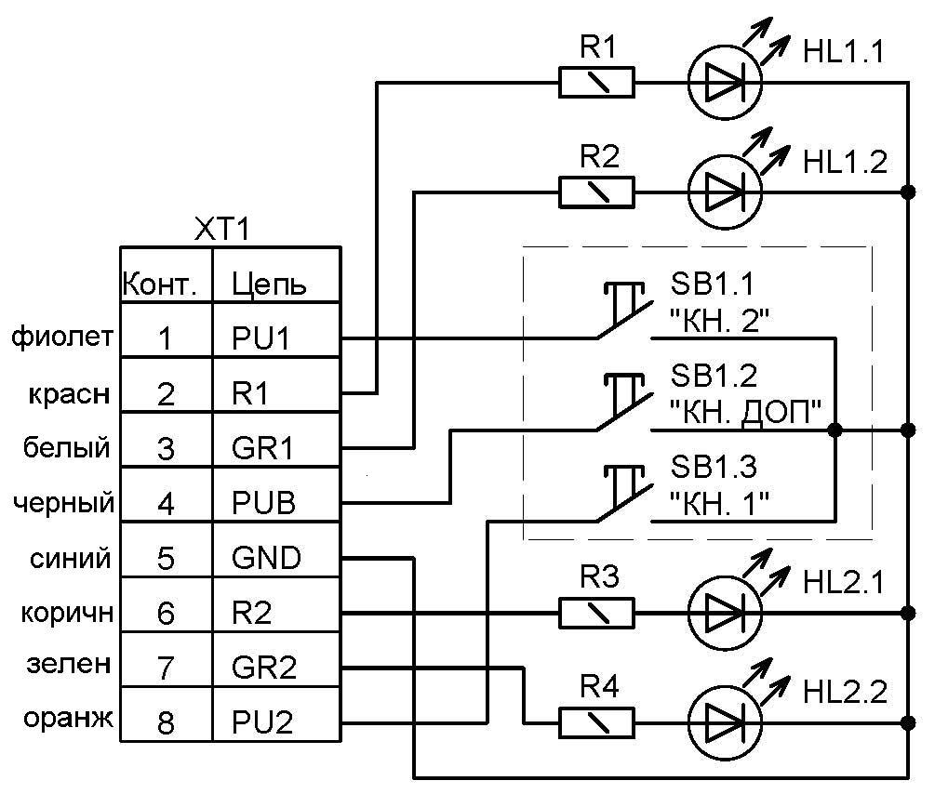

Схема электрическая принципиальная пульта дистанционного управления

14

Приложение 4

Схема подключения турникета Т4 к СКУД
Схема электрическая принципиальная турникетов «Ростов-Дон Т4, Т6»

15
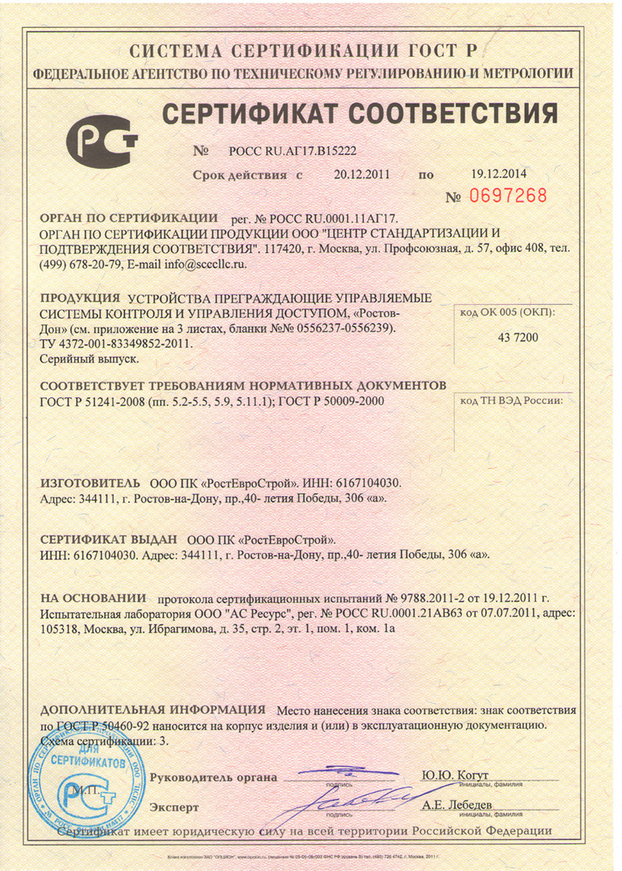
16
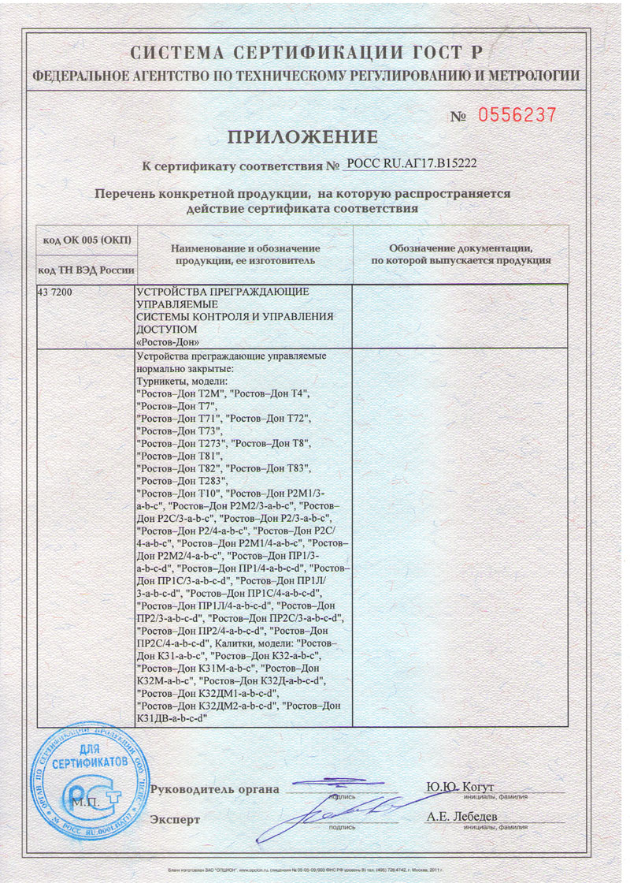
17

18

СОДЕРЖАНИЕ

 | стр.
1 НАЗНАЧЕНИЕ | 2
2 ТЕХНИЧЕСКИЕ ДАННЫЕ | 2
3 КОМПЛЕКТ ПОСТАВКИ | 4
4 УСТРОЙСТВО И ПРИНЦИП РАБОТЫ | 4
5 ТРЕБОВАНИЯ БЕЗОПАСНОСТИ | 5
6 ПОДГОТОВКА К РАБОТЕ И ПОРЯДОК УСТАНОВКИ | 6
7 СОПРЯЖЕНИЕ И РАБОТА СО СКУД | 6
8 ПРАВИЛА ЭКСПЛУАТАЦИИ И РЕЖИМЫ РАБОТЫ | 8
9 ПЕРЕЧЕНЬ ВОЗМОЖНЫХ НЕИСПРАВНОСТЕЙ И  СПОСОБЫ ИХ УСТРАНЕНИЯ | 10
10 ХРАНЕНИЕ И ТРАНСПОРТИРОВАНИЕ | 11
11 СВИДЕТЕЛЬСТВО О ПРИЕМКЕ | 11
12 ГАРАНТИЙНЫЕ ОБЯЗАТЕЛЬСТВА | 11
Приложение 1– Габаритные и установочные размеры  турникетов Т4 | 12
Приложение 2– Схемы электрические принципиальные  турникета | 13
Приложение 3– Схемы электрические принципиальные ПДУ | 14
Приложение 4 - Схема подключения турникета Т4 к СКУД | 15
Сертификат соответствия | 16-17

18

Производитель: ООО ПК «РостЕвроСтрой»

Адрес: 344111, г. Ростов-на-Дону, пр. 40-летия

Победы, д. 306а

Тел.: 8(863) 269-99-34, 269-99-35, 269-99-36,

269-99-37, 269-99-38, 269-99-39, 269-95-61

E-mail: 2699935@rostovturniket.ru, dostup@aaanet.ru,

2699935@mail.ru

Сайт: www.rostovturniket.ru,

www.ростовтурникет.рф

Сервисные центры:

ООО «Системы Контроля»

Адрес: г. Москва, Зеленоград, Панфиловский

проспект, д. 10, оф. 531

Тел.: 8(495)229-69-11, 8(495)229-69-12

E-mail: info@securityrussia.com

Сайт: www.securityrussia.com

ООО «СКД-Сервис»

Адрес: 193091, г. Санкт-Петербург, Октябрьская набережная, д.6, лит.А, 3 этаж, офис 320 (БЦ "Трио")

Тел.:/факс: +7(812)608-02-03

Тел. +7(812)946-79-88, +7(812)958-28-22, моб. 8-921-988-8-988

E-mail: skd-service@mail.ru

Сайт: www.skd-service.ru

